CONTROL DE CAMBIOS DEL DOCUMENTO

|  |  |  |  |  |
| --- | --- | --- | --- | --- |
| **FECHA** | **VERSIÓN** | **DESCRIPCION** | **AREA** | **AUTOR** |
| Julio 2014 | 1.0 | Primera versión | División de Gestión de Proyectos de Sistemas | Daniel Espinoza |
| Febrero 2017 | 2.0 | Revisión y simplificación del proceso de Gestión de Cambios en Proyectos Informáticos | INSI | Pedro Coronado, Equipo de Simplificación |
| Febrero 2019 | 3.0 | Tercera versión | División de Gestión de Proyectos de Sistemas | Martín Hernando, José Estrada |

# OBJETIVO

Establecer un procedimiento para gestionar y controlar los cambios en la Gestión de Proyectos Informáticos.

# ALCANCE

Este procedimiento es de aplicación para la gestión cambios de los proyectos informáticos de la Intendencia Nacional de Sistemas de Información.

# BASE LEGAL

* R.S. N° 122-2014/SUNAT. - Reglamento de Organización y Funciones de la SUNAT.
* D.S. N° 198-2017-EF.Modificación al Reglamento de Organización y Funciones - SUNAT

# DEFINICIONES

Ver Catálogo de Definiciones INSI.

# RESPONSABILIDADES

Ver Catálogo de Responsabilidades INSI.

# NORMAS GENERALES

* Para los proyectos que se desarrollen y que no sean una iniciativa de INSI, la aprobación recaerá sobre el Comité de Control de Cambios externo a INSI cuyos niveles jefaturales están definidos en la normatividad vigente.
* Para los proyectos que se desarrollen como iniciativa de INSI, la aprobación recaerá sobre el Comité de Control de Cambios en el que deben participar los directivos de INSI que propusieron la iniciativa.
* El presente procedimiento, así como el formato FOR170 - Solicitud de Cambio, aplican para todas las clases de proyectos informáticos tal como se puede apreciar en el Anexo N° 02.
* Para los proyectos o requerimientos que se desarrollen bajo un enfoque ágil, es el Product Owner con el apoyo del Scrum Master y el Equipo Multidisciplinario quien evalúa si el cambio impacta sustancialmente al proyecto (un cambio sustancial en el proyecto impacta en el cumplimiento de hitos programados). Si el cambio no impacta sustancialmente, será el Product Owner, quien aprobará y lo registrará en el formato FOR140 - Acta de Reunión, si fuera un cambio que impacta sustancialmente al proyecto deberá aplicar el presente procedimiento y desarrollar el formato FOR170 - Solicitud de Cambio.
* Las áreas encargadas según ROF vigente se encuentran en el Anexo N° 03.

# DESCRIPCIÓN

El diagrama de flujo de este proceso se encuentra en el Anexo N° 01.

## Proponer el cambio

El usuario normativo con la autorización de su jefe inmediato desarrolla el formato FOR170 – Solicitud de Cambio debido a una nueva necesidad o modificación al alcance necesario para continuar con el desarrollo del proyecto. El JPI apoya al normativo para complementar la Solicitud de Cambio de acuerdo con la necesidad manifestada por el usuario normativo. En caso de una iniciativa INSI el JPI elabora la Solicitud de Cambio utilizando el formato respectivo.

## Evaluar el cambio solicitado

El JPI se reúne con el ETI y las áreas funcionales para evaluar el impacto del cambio, consolida los resultados obtenidos en la reunión de evaluación del cambio, y emite la Evaluación del Impacto al Jefe de División/Supervisor para su revisión.

El Jefe de División/Supervisor revisa la Evaluación del Impacto antes de remitir la Solicitud de Cambio al Comité de Control de Cambios. En caso el Jefe de División/Supervisor del área encargada de la gestión de proyectos informáticos observe la Evaluación del Impacto, le indica al JPI las actualizaciones que debe realizar y remite el documento al Comité de Control de Cambios para su aprobación o rechazo.

## Aprobar / Rechazar Solicitud de Cambio

El Comité de Control de Cambios recibe la Solicitud de Cambio y la evalúa para determinar su aprobación o rechazo, y lo comunica formalmente al área encargada de la Gestión de Proyectos Informáticos.

## Actualizar línea base y documentación del proyecto

La Solicitud de Cambio aprobada se comunica al JPI para actualizar la línea base en cuanto al alcance, cronograma, y/o planes subsidiarios. Además, coordina la actualización del repositorio del proyecto con el fin de que todos los interesados del proyecto tengan acceso a la documentación de gestión actualizada. El equipo de trabajo actualiza la documentación técnica de corresponder.

## Coordinar implementación del cambio

El JPI coordina la implementación de la Solicitud de Cambio aprobada comunicando las actividades que comprende realizar este cambio al ETI.

# VIGENCIA

Inicia su vigencia a partir del día siguiente de su aprobación, derogándose la versión anterior.

# REGISTRO

Registro de los documentos en el repositorio de documentación de proyectos INSI:

* Responsable de gestionar el registro: área encargada de la gestión de proyectos informáticos.

# ANEXOS

ANEXO N° 01: Diagrama de Flujo del Proceso.

ANEXO N° 02: Matriz de Formatos.

ANEXO N° 03: Áreas encargadas según ROF vigente

**ANEXO N° 01: DIAGRAMA DE FLUJO DEL PROCESO**

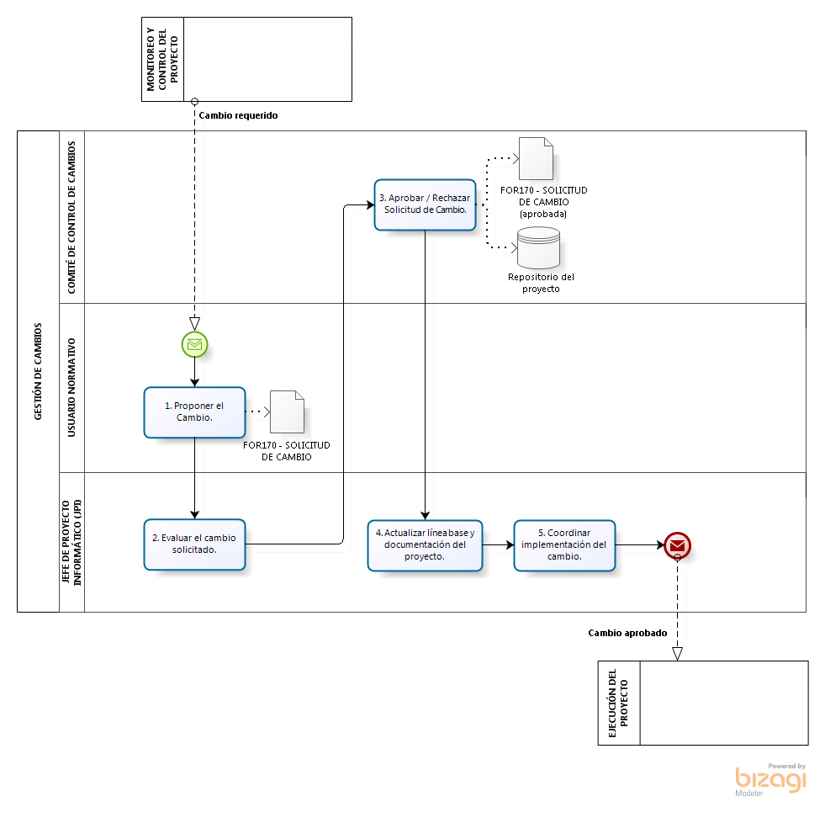

**ANEXO N° 02: MATRIZ DE FORMATOS**

| **Formato** | **Clase de Proyecto** | | | |
| --- | --- | --- | --- | --- |
| **A** | **B** | **C** | **D** |
| FOR170 - Solicitud de Cambio | √ | √ | √ | √ |

**ANEXO N° 03: ÁREAS ENCARGADAS SEGÚN ROF VIGENTE**

|  |  |  |
| --- | --- | --- |
| ID | Encargo | Unidad Orgánica |
| 1 | Área encargada de la Gestión de Proyectos Informáticos | División de Gestión de Proyectos de Sistemas |